Муниципальное бюджетное дошкольное образовательное учреждение Черемшанский детский сад «Ёлочка»

Паспорт подготовительной группы «Сказка»

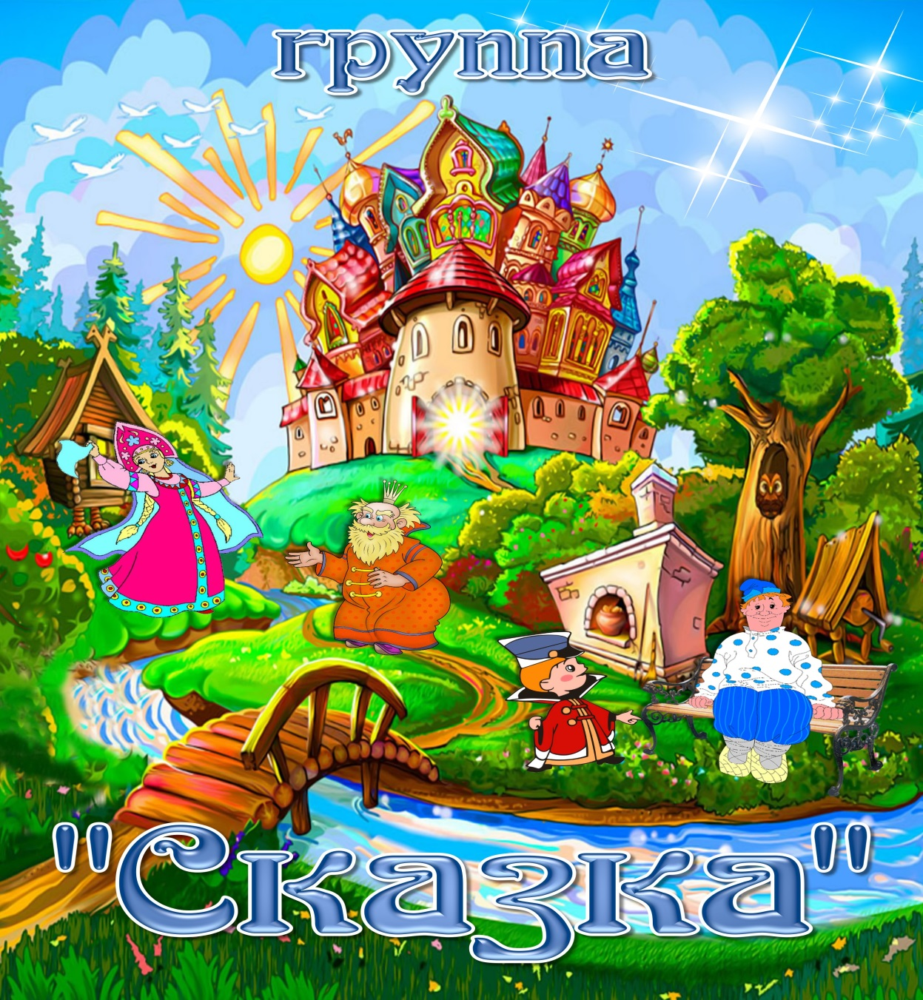

Воспитатели: Якушева Елена Анатольевна
Заикина Марина Викторовна
Помощник воспитателя: Бриксова Ольга Анатольевна

Наша группа

Дети – это ласка, искренность и дружба,
Спорят понарошку, любят так всерьез
С ними нам лукавит, прятаться не нужно
Детскими глазами видно нас насквозь.

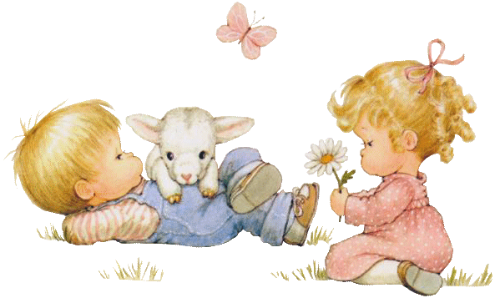

Наша эмблема

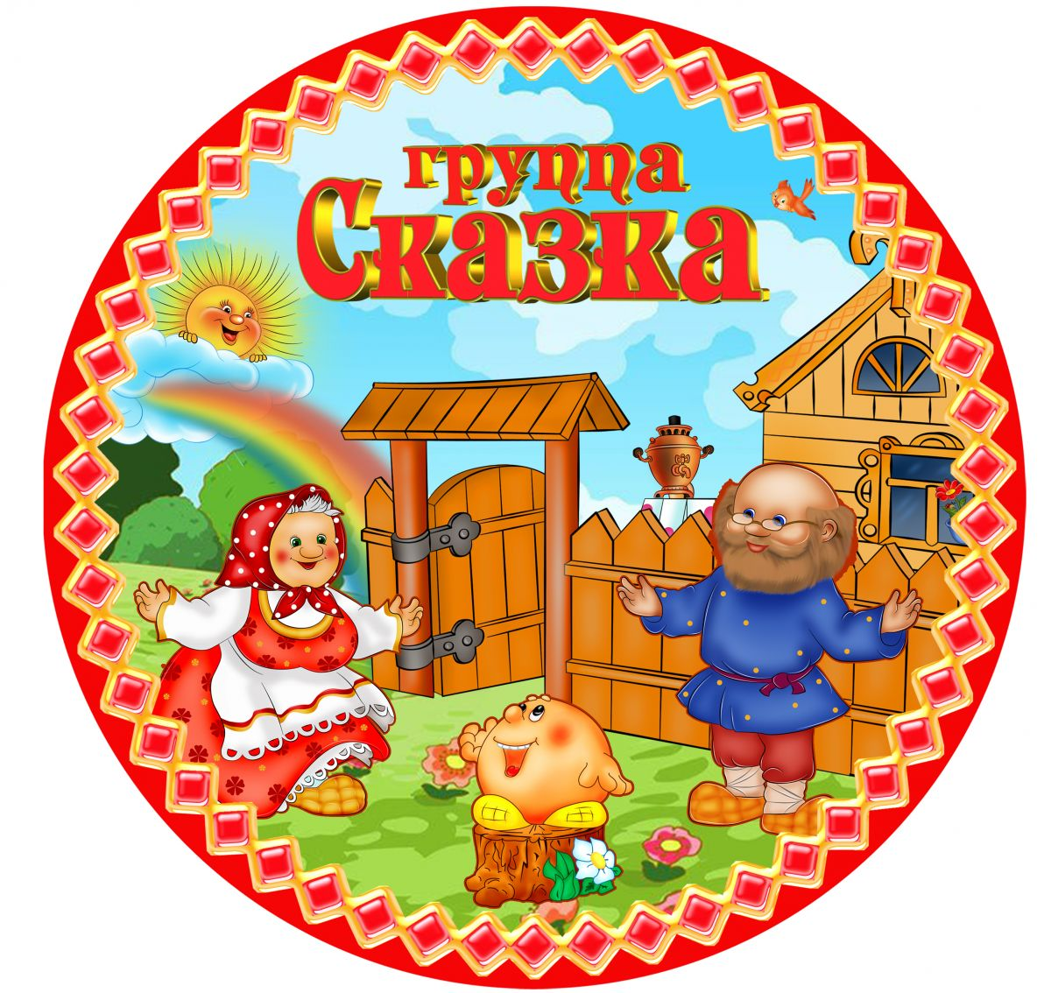
Группа наша «Сказка» ждет детей всегда,
Здесь они товарищи, здесь они друзья.
В группе нашей дети весело живут.
Много интересного они здесь узнают.
Наш девиз

«Будем интересно жить,
Чтоб детство в сказку превратить!!!»

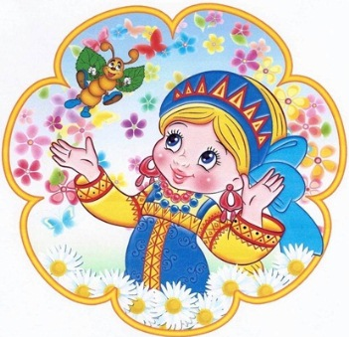

Состав группы

В состав группы входит 18 человек
Из них 7 девочек, 11 мальчиков.

№ п/п | Фамилия, имя ребенка | ДМГ
1 | Баяндина Алеся | 08.11.2012
2 | Баяршин Миша | 2013
3 | Денеко Стёпа | 2012
4 | Емельянов Слава | 14.06.2013
5 | Ерёмин Матвей | 2013
6 | Ермолова Соня | 01.12.2012
7 | Зверев Серёжа | 16.01.2013
8 | Зверева Вика | 2013
9 | Иванов Коля | 2013
10 | Кокорин Миша | 14.10.2012
11 | Лучитских Маша | 16.12.2012
12 | Латушкин Антон | 2013
13 | Позин Антон | 2013
14 | Пономарёва Маша | 2013
15 | Сазонова Аня | 25.01.2013
16 | Шелковкин Савва | 2013
17 | Цыганкова Диана | 03.09.2013
18. | Эдиски Ананда | 2013

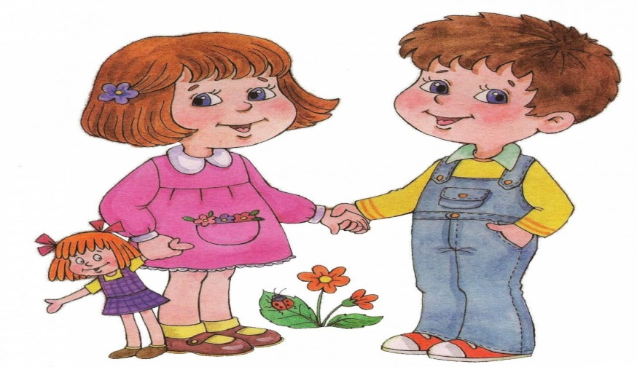

ВОСПИТАТЕЛИ

Якушева Елена Анатольевна
Образование высшее, преподаватель дошкольной педагогики и психологии.
Педагогический стаж – 23 года
1 квалификационная категория.

Заикина Марина Викторовна
Образование среднее специальное , воспитатель дошкольного учреждения.
Педагогический стаж – 3 года.

I. Воспитательно-образовательный процесс осуществляется по основной образовательной программе дошкольного образования на основе содержания программы «От рождения до школы» под редакцией Н.Е.Вераксы, Т.С.Комаровой, М.А.Васильевой и рабочей программы подготовительной группы «Сказка».
Программно-методическое обеспечение

II. Парциальные программы:
С.И.Николаева «Юный эколог»
О.С.Ушакова «Программа развития речи детей дошкольного возраста в детском саду.
Т.А.Тарасова, Л.С.Власова «Я и мое здоровье»
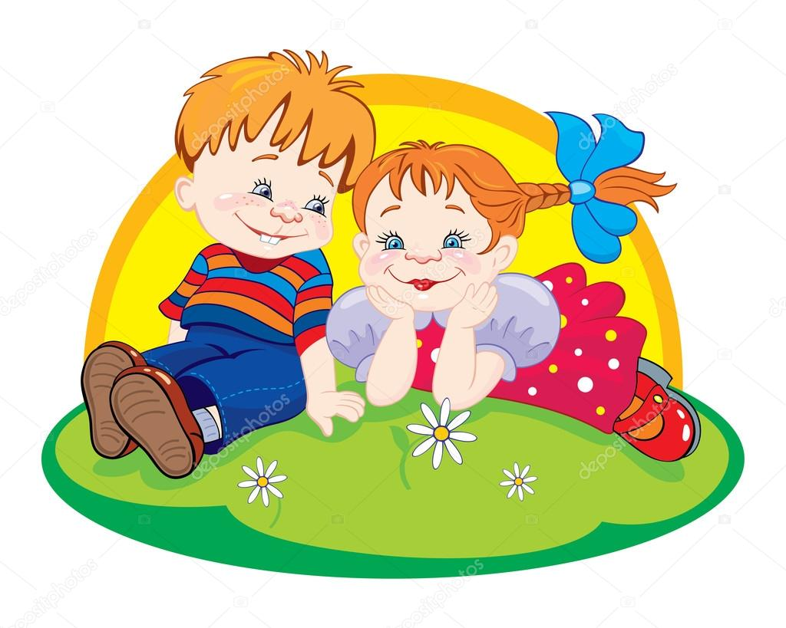
Цель дошкольного учреждения: является создание благоприятных условий для полноценного проживания ребенком дошкольного детства, формирование основ базовой культуры личности, всестороннее развитие психических и физических качеств в соответствии с возрастными и индивидуальными особенностями, подготовка к жизни в современном обществе, к обучению в школе, обеспечение безопасности жизнедеятельности дошкольника.
ЦЕЛЬ И ЗАДАЧИ ДЕЯТЕЛЬНОСТИ ОБРАЗОВАТЕЛЬНОГО УЧРЕЖДЕНИЯ ПО РЕАЛИЗАЦИИ ОСНОВНОЙ ПРОГРАММЫ ДОШКОЛЬНОГО ОБРАЗОВАНИЯ
Эта цель реализуется в процессе разнообразных видов детской деятельности: игровой, коммуникативной, трудовой, познавательно-исследовательской, продуктивной, музыкально-художественной, чтения.
Достижение цели обеспечивает решение следующих задач:
- Способствовать природному процессу умственного и физического развития детей через организацию игровой, коммуникативной, познавательно-исследовательской, трудовой, двигательной, чтению художественной литературы, музыкально-художественной, продуктивной деятельности;
- Обеспечить психолого-педагогическое сопровождение работы по освоению образовательных областей;
- Реализовать формы организации совместной взросло-детской в ходе непосредственной образовательной деятельности, самостоятельной деятельности, режимных моментах, работе с родителями.

ЗАДАЧИ НА 2019-2020 УЧЕБНЫЙ ГОД

- Укрепление здорового образа жизни, развитие двигательной и гигиенической культуры детей;

- Развитие гуманистической направленности отношения детей к миру, воспитание культуры общения, эмоциональной отзывчивости и доброжелательной к людям;

- Развитие эстетических чувств детей, творческих способностей, эмоционально-ценностных ориентаций, приобщение воспитанников к искусству и художественной литературы;

- Развитие познавательной активности, познавательных интересов, интеллектуальных способностей детей, самостоятельности и инициативы, стремления к активной деятельности и творчеству.

Режим дня в подготовительной группе «Сказка» в холодный период (сентябрь – май)

Режимные процессы
Прием детей. Самостоятельная деятельность. Чтение художественной литературы (совместная деятельность) | 7.00-8.20
Утренняя гимнастика | 8.20-8.30
Подготовка к завтраку. Завтрак | 8.30-8.50
Подготовка к НОД . игры. Самостоятельная игровая деятельность | 8.50-9.00
Непосредственно-образовательная деятельность | 9.00-9.30
Динамическая пауза | 9.30-9.40
Непосредственно-образовательная деятельность | 9.40-10.10
Второй завтрак | 10.10-10.20
Непосредственно-образовательная деятельность | 10.20-10.50
Подготовка к прогулке, прогулка, спортивные, подвижные, дидактические игры, наблюдения, самостоятельная деятельность | 10.50-12.35
Возвращение с прогулки, воспитание культурно-гигиенических навыков (умывание , обмывание рук до локтей) | 12.35-12.45
Подготовка к обеду, обед | 12.45-13.00
Подготовка ко сну, полоскание полости рта после приема пищи, дневной сон. | 13.00-15.00
Постепенный подъем, гимнастика после сна, воздушные ванны. | 15.00-15.20
Подготовка к полднику, полдник | 15.20-15.40
Предварительная и индивидуальная работа, чтение художественной литературы, игровая деятельность , самостоятельная деятельность детей | 15.40-16.20
Подготовка к прогулке, прогулка, спортивные. Подвижные, дидактические игры, наблюдения, самостоятельная деятельность детей. | 16.20-17.30
Работа с родителями, уход детей домой | 17.00-17.30

Режим дня в подготовительной группе «Сказка» в теплый период (июнь – август)

Режимные процессы
Прием детей. Осмотр. Игры | 7.00-8.00
Утренняя гимнастика (на улице) | 8.00-8.10
Воспитание КГН, подготовка к завтраку, завтрак | 8.10-8.50
Познавательно-игровая деятельность, развлечения, праздники, проектная деятельность, самостоятельная деятельность детей. | 8.50 – 10.10
Второй завтрак | 10.00
Подготовка к прогулке, прогулка (наблюдения, игры, труд) | 10.10. – 12.30
Возвращение с прогулки, подготовка к обеду. | 12.30 – 12.45
Обед | 12.45 – 13.00
Подготовка ко сну. Сон. | 13.00-15.00
Постепенный подъем, воздушные и водные процедуры, гимнастика после сна, оздоровительный бег. | 15.00 – 15.15
Подготовка к полднику. Полдник | 15.15 – 15.30
Час игры, чтение художественной литературы, самостоятельная деятельность детей. | 15.30 – 16.00
Подготовка к прогулке | 16.00 – 16.10
Прогулка, работа с родителями, постепенный уход детей домой. | 16.10 – 17.30

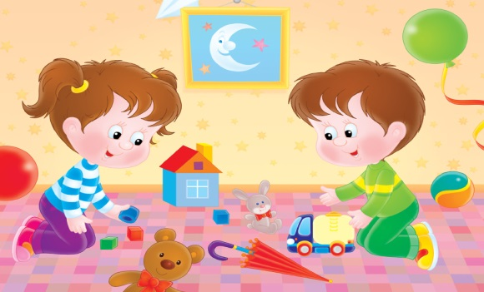 ЦЕНТР ДЛЯ ИГРОВОЙ
ДЕЯТЕЛЬНОСТИ ДЛЯ ДЕВОЧЕК
СЮЖЕТНО – РОЛЕВЫЕ ИГРЫ:
«Семья»
куклы с комплектами одежды: большие, средние, маленькие – 15 шт.
коляски для кукол – 2 шт.
кукольный уголок (стул, стол) – 1 набор
машина стиральная – 1 шт.
кукольная кроватка – 1 шт.
набор мягкой мебели – 1 набор

«Кухня»
Маркер игрового пространства «Кухня»
набор посуды столовой – 2 набора
набор посуды столовой – 1 набор
набор посуды чайной – 2 набора
набор столовых приборов – 3 набора
плита с духовкой – 1 шт.
умывальник – 1 шт.
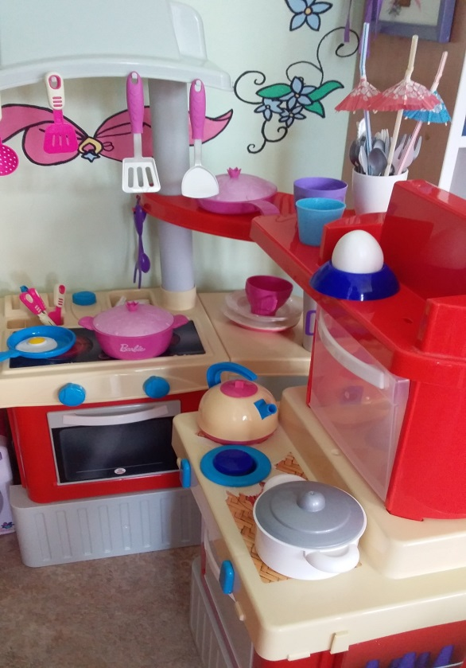

«Салон красоты»
Маркет игрового пространства «Салон красоты» (Тумба с зеркалом)
набор инструментов парикмахера (ножницы, зеркало, зажимы для волос, расческа, фен) – 1 шт.
набор укладочных средств (лак, гель, спрей для волос) – 1 шт.
резинки для волос – 10 шт.
форма парикмахера и клиента (фартук, для парикмахера /перелина для клиента ) – 1 шт.

«Поликлиника»
Набор инструментов врача (лекарства, градусник, вата , марлевые повязки, бинты, шприцы), бланки для рецептов врача, прибор ЭКГ, плакаты для проверки зрения
Ширма
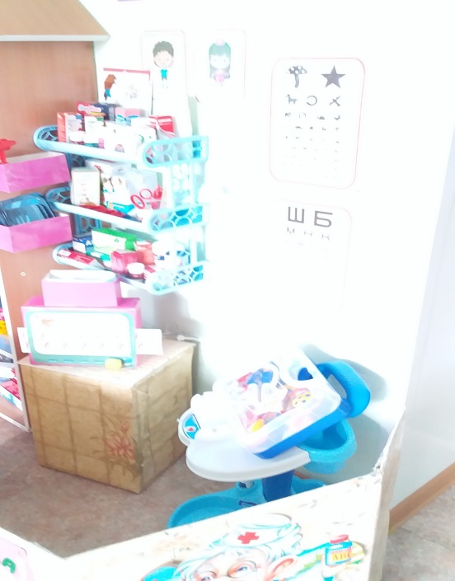
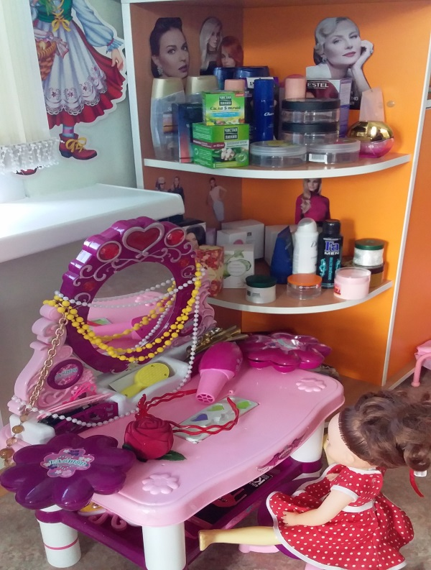
«Магазин»
Наборы продуктов – 10 наборов
Набор бумажных денежных купюр – 1 набор
Касса с весами – 1 шт.
Наборы овощей и фруктов – 2 набор
Форма продавца – 1 шт.

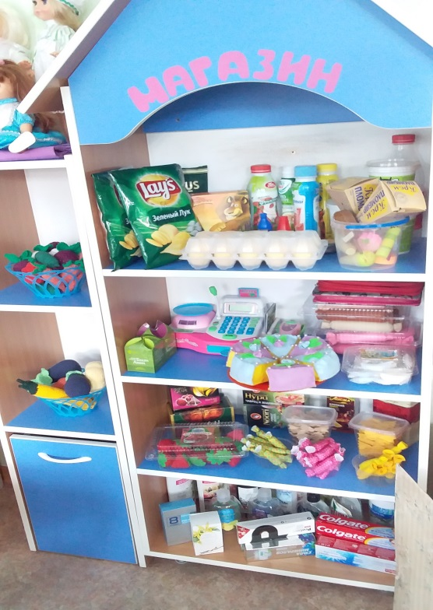
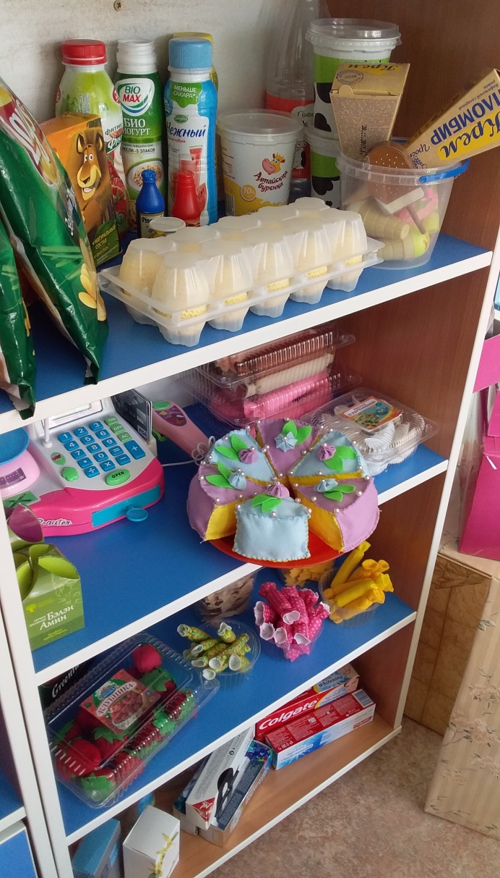

ЦЕНТР ИГРОВОЙ ДЕЯТЕЛЬНОСТИ ДЛЯ
МАЛЬЧИКОВ

«Корабль»
Бескозырки – 2 шт.
Корпус корабля – 1 шт.
Бинокли – 2 шт.

«Машина»
Руль – 1 шт.
Автозаправка – 1 шт.
Шиномонтажка – 1 шт. 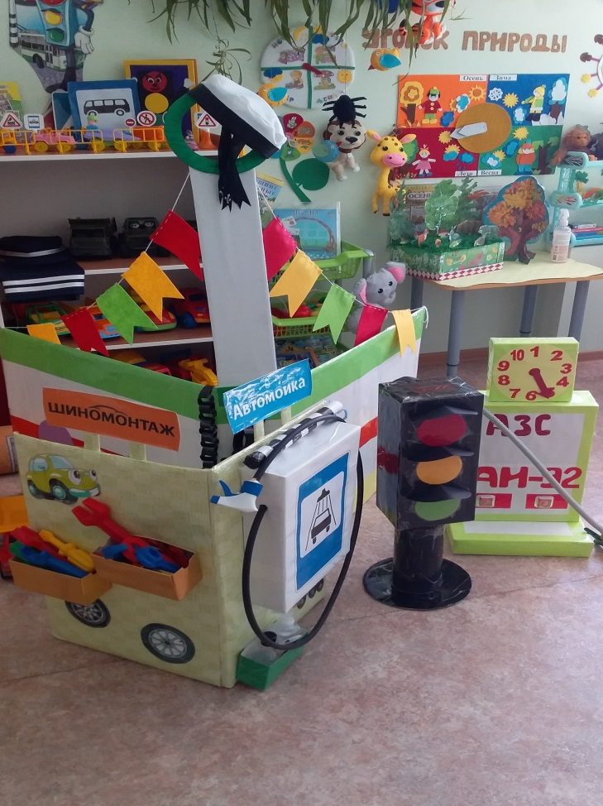
Форма для инспектора ГАИ – 2 шт.

Машинки:
Большие – 2 шт.
Средние – 3 шт.
Военная техника – 3 шт.
Строительная техника - 4 шт.
Наборы инструментов и ключей – 2 набора
Макет по правилам дорожного движения

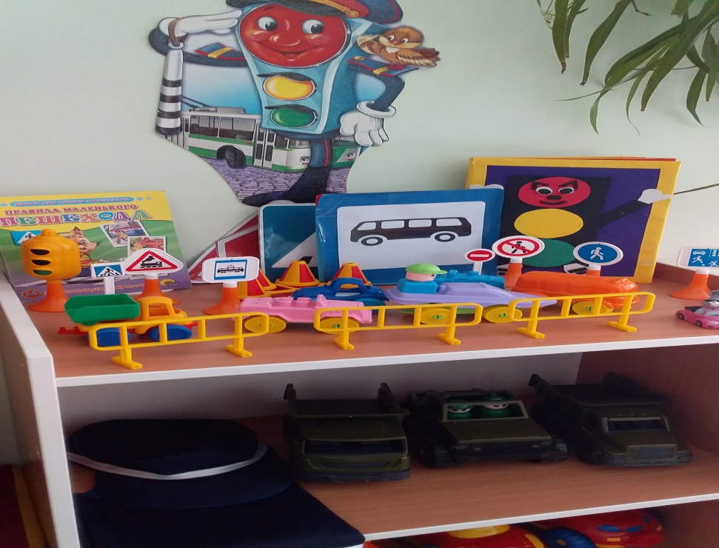

ЦЕНТР ДВИГАТЕЛЬНОЙ ДЕЯТЕЛЬНОСТИ

Наименование:
1.Флажки – 40 шт.
2.Обручи малого размера – 5 штук
3.Мячи большого размера – 2 шт.
4.Мячи малого размера – 5 шт.
5.Кегли – 10 шт.
6.Массажные мячики – 10 шт.
7.Скакалки – 5 шт. 8.Ведерки для метания – 2 шт.
9.Мячики для метания – 10 шт.
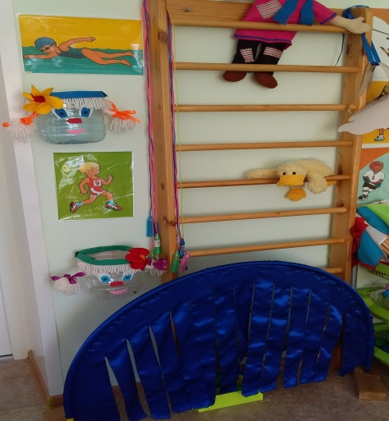 10.Маски для подвижных игр
11.Массажные коврики (бросовый материал)
12.Лесенка для лазания – 1 шт.
13.Пособия для дыхательной гимнастики – 1
набор
14.Игра «Боулинг»
15.Платочки – 40 шт.
16. Плакаты по физкультуре и видам спорта.
17.Тактильная дорожка
18.Мягкие модули
19. Клюшки для игры в хоккей – 4 шт.
20.Бубен – 1 шт.
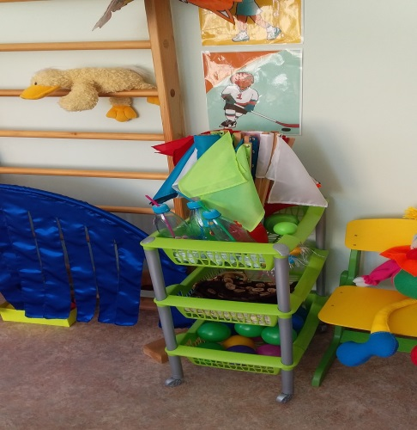
ЦЕНТР КОНСТРУКТИВНЫХ ИГР
1.Конструкторы разного размера (напольные и настольные) – 4 нбора
2.Деревянный конструктор – 1 набор
3.Фигурки для обыгрывания: наборы диких и домашних животных, фигурки людей – 1 набор, машинки – 5 шт.)
4.Кубики крупные – 3 набора
5.Мозаика – 4 шт.

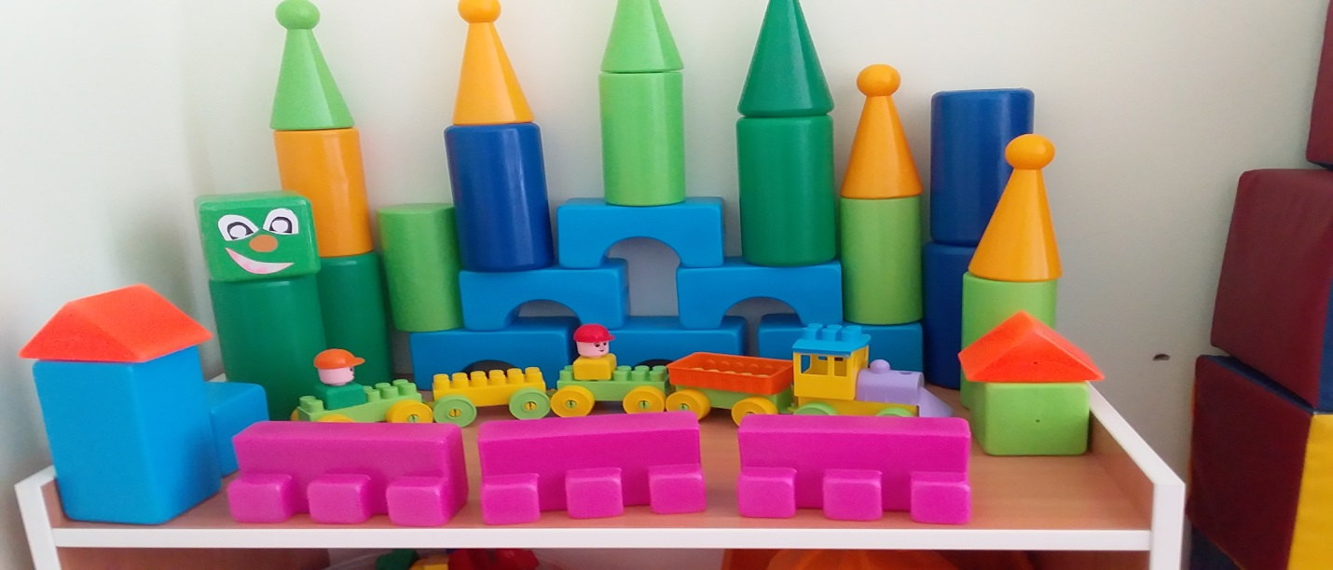

6.Мягкие модули

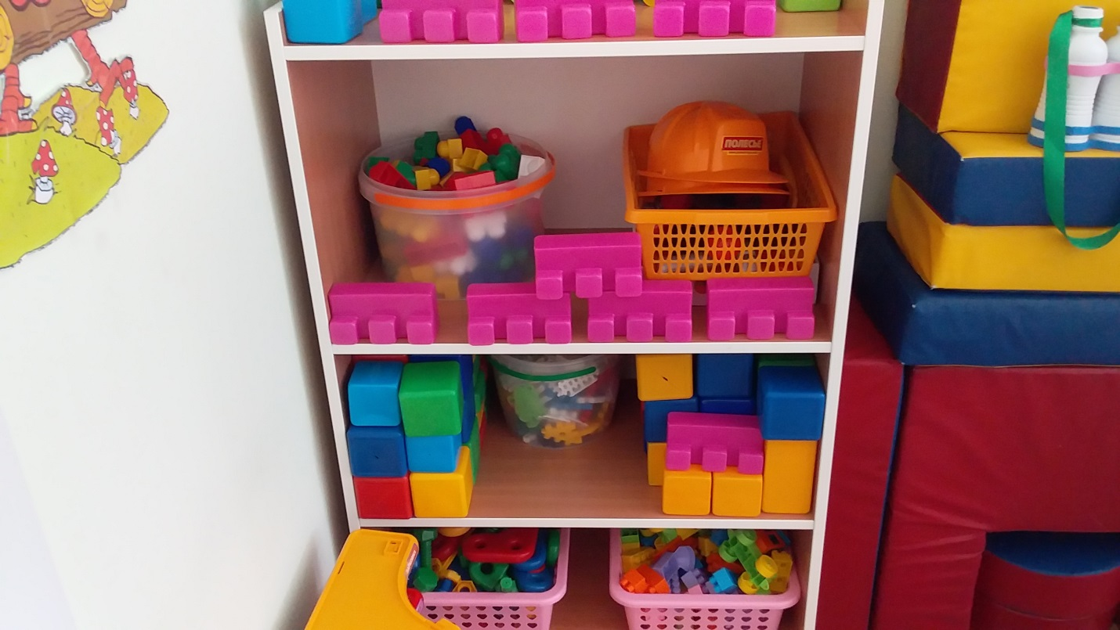

ЦЕНТР ПОЗНАВАТЕЛЬНОГО РАЗВИТИЯ
Наименование:
1.Лото, домино в картинках: «Почемучка», «Домашняя мозаика»
2.Настольно-печатные игры разнообразной тематики и содержания: «Транспорт», «Путь к Мисс Вселенной», «Гонки на мотоцикле», «Что к чему?», «Земляничная поляна», «Почемучка 4», «Охота», «Расти малыш», «Цифры м алфавит»
3.Пазлы – 10 шт.
4.Детские энциклопедии: «Что? Зачем? Почему?», «Большая энциклопедия в вопросах и ответах», «Моя первая энциклопедия»
5.Дидактические пособия: «Права ребенка», «Как растет живое», «Логика», «Национальные костюмы дальнего зарубежья», «Национальные костюмы ближнего зарубежья»
6.Серия книг «Умные книжки»: «Тесты» по каждой возвратной группе
7.Пособия в картинках: «Грамматика в картинках – ударение», «Грамматика в картинках – антонимы прилагательные», «Грамматика в картинках – антонимы – глаголы», «Грамматика в картинках – словообразование», «Грамматика в картинках – говори правильно», «Грамматика в картинках – множественное число», «Грамматика в картинках – один – много», «Грамматика в картинках – многозначные слова»
8.Серия книг «Знай – ка»
9.Серия книг «Детская вселенная»
10.Доска, мел, магниты
11. Дидактические игры: «Кто что ест?», «»Найди мою тень»,
12. Наборы картинок – «Составь рассказ по картинкам»
13. Книга – игра «Веселые буквы и слова»
14.Плакаты: «Моя семья», «Строение человека», «Россия моя Родина», «Транспорт», «Алфавит», «Школьные принадлежности», «Правила пожарной безопасности», «Космос»
15.Звуковой плакат «Атлас мира»
16.Карточки с буквами и цифрами

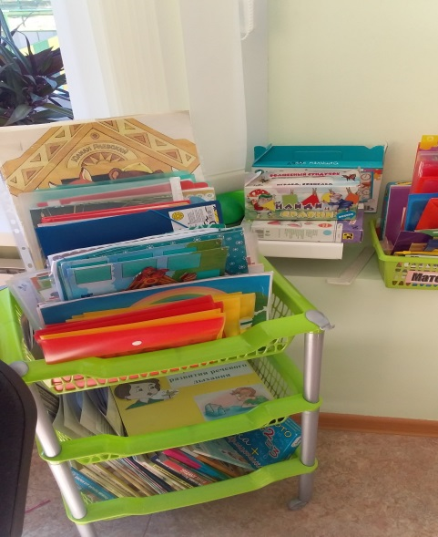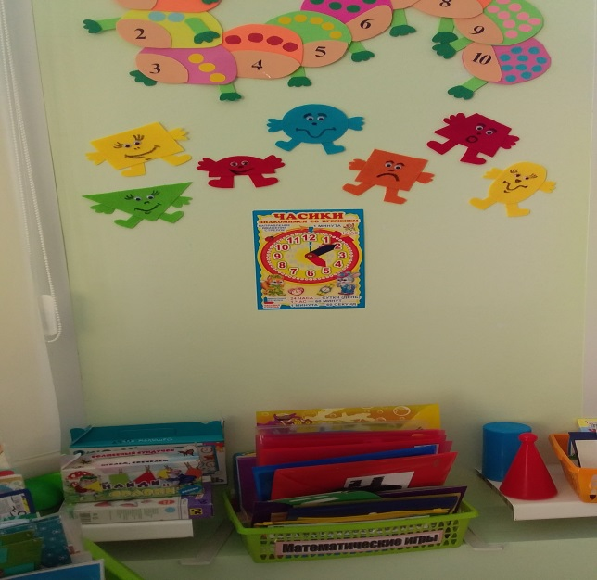
ЦЕНТР ХУДОЖЕСТВЕННОГО ТВОРЧЕСТВА
Наименование:
1.Произведения народного искусства, альбомы с рисунками и фотографиями произведений декоративно-прикладного искусства, серия книг, иллюстрации картин художников.
2.Книги: «Мама я умею мастерить», «Мама я умею рисовать», «Зверюшки из пластилина», «Зоопарк из пластилина», «Рисование для малышей», «Раз, два, три рисуем мы», «Фантазируем и рисуем».
3.Краски «Акварель» - 5 наб.
4.Мелки цветные – 5 наб.
5.Кисточки для рисования – 10 шт.
6.Трафареты для рисования – 2 набора
7.Карандаши цветные – 10 наб.
8.Карандаши простые – 10 шт.
9.Ёмкости для воды – 10 шт.
10.Клеенки для аппликации – 10 шт.
11.Доски для лепки – 10 шт.
12.Ножницы – 10 шт.
13.Точилки – 3 шт.
14.Фломастеры – 5 наб.
15.Бумага и картон цветной – 5 наб.
16.Клей – карандаш – 5 шт.
17.Книжки – раскраски
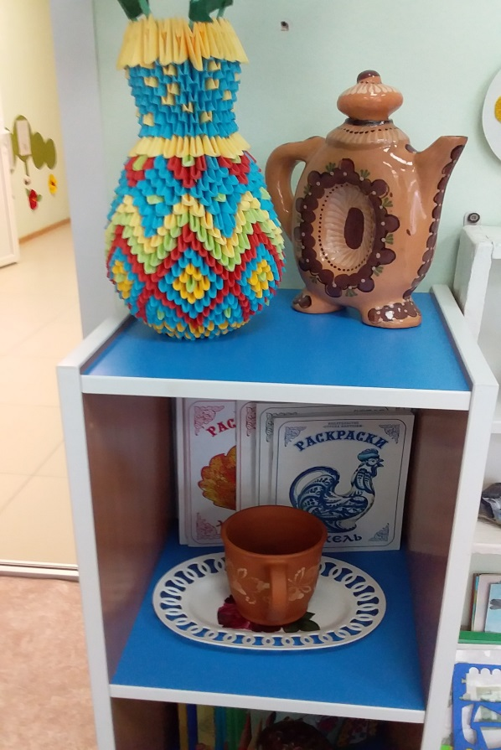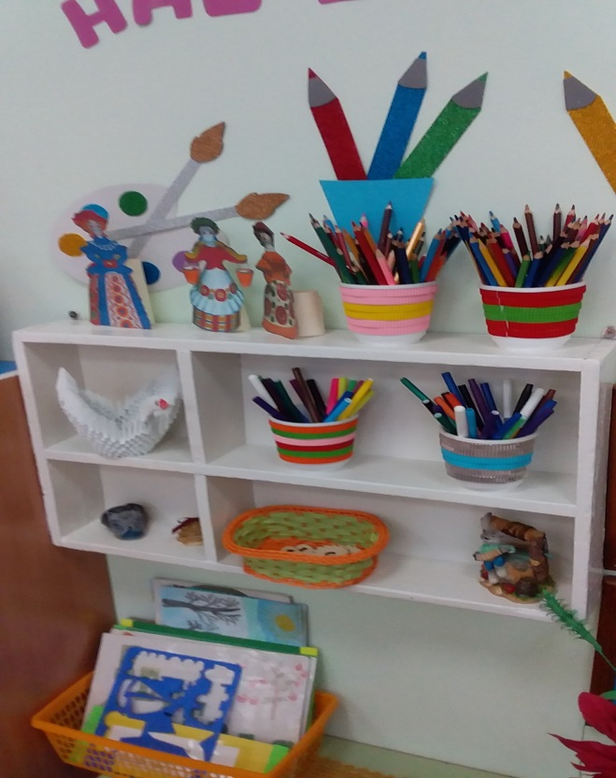

ЦЕНТР КНИГИ И ТЕАТРА
Наименование:
1.Художественная литература для чтения детям (сказки, рассказы, стихи)
2.Книги с загадками
3.Книги с потешками
4.Картинки для фланелеграфа – 5 наборов
5.Иллюстрации к детским произведениям – 20 шт.
6.Портреты писателей – 2 набора
7.Игры с грамматическим содержанием: лото «Сказки», «Любимые сказки»
8.Игрушки, изображающие сказочных персонажей

Наименование:
1.Настольный театр – 10 наборов
2.Маски, шапочки – 20 шт.
3.Фланелеграф – 1 шт.
4.Пальчиковый театр – 3 набора
5.Театр на палочках – 5 наборов
6.Кукольный театр – 3 набора
7.Ширма – 1 шт.

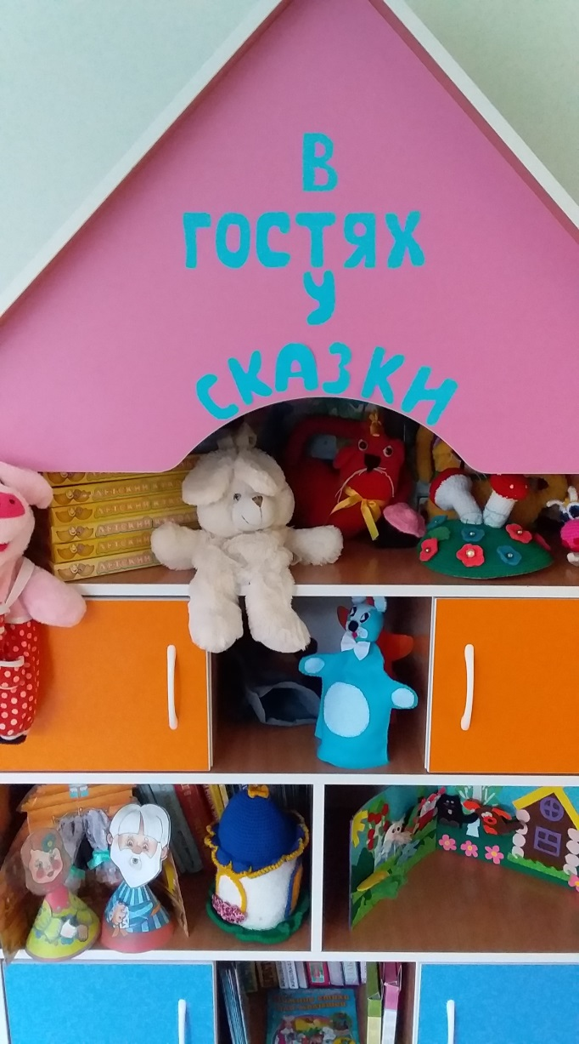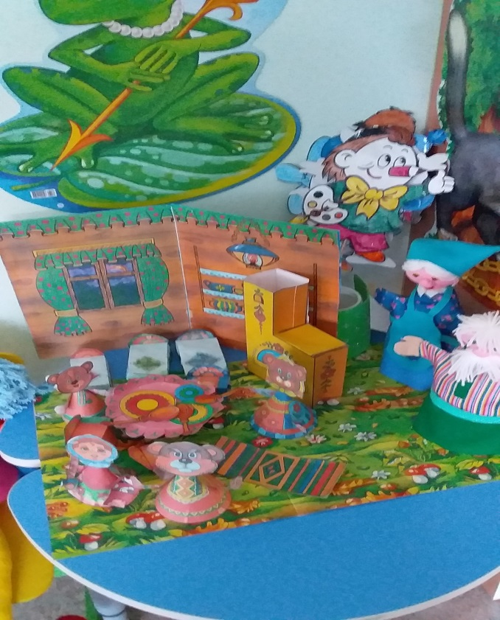
ЦЕНТР ЗАНИМАТЕЛЬНОЙ МАТЕМАТИКИ

Наименование:
1.Дидактические игры с цифрами – 10 шт.
2.Игры на составление целого – 2 шт.
3.Игры на сравнение предметов по нескольким признакам – 7 шт.
4.Игры на поиск недостающего объекта в ряд – 5 шт.
5.Геометрические плоскостные фигуры и объёмные формы, различные по цвету, размеру 3 набора
6.Развивающие игры: «Подбери по цвету и форме», «Деньки – недельки», «Найди и сравни», «Формы», «Части суток», «Мои первые цифры», математическое лото, «Решаем примеры», «Режим дня»
7.Карточки с цифрами от 1 до 20 - 20 наборов
8.Раздаточный материал – 30 наборов
9.Карточки с заданиями – 10 шт.
10.Игры путешествие во времени и пространстве – 3 шт.
11.Книги : «Простая математика», «Цифры и счет», «Математика для дошкольников», прописи для детей.
12.Игры с геометрическими фигурами – 5 шт.

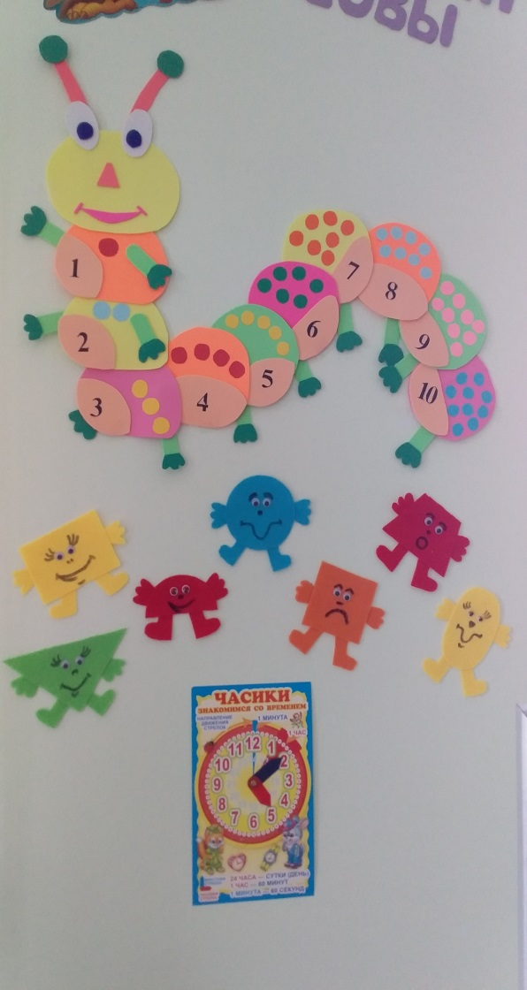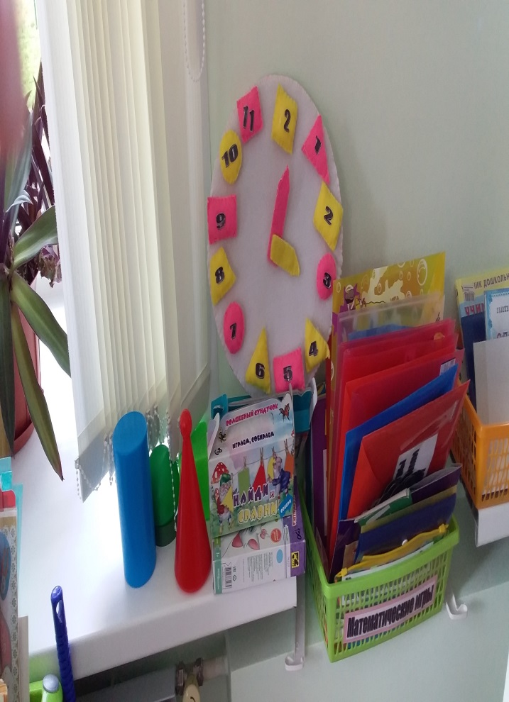

ЦЕНТР ПАТРИОТИЧЕСКОГО ВОСПИТАНИЯ
Наименование:
1.Российский флаг, герб, портрет Президента России – 1 набор
2.Иллюстрации военной техники – 1 набор
3.Иллюстрации с изображением родов войск – 1 набор
4.Иллюстрации родного поселка, столицы, края, России – 1 набор
5.Альбом с изделиями народных промыслов, народные игрушки – 3 набора
6.Настольно-печатные игры
7.Картины для рассматривания и бесед с детьми – 3 набора

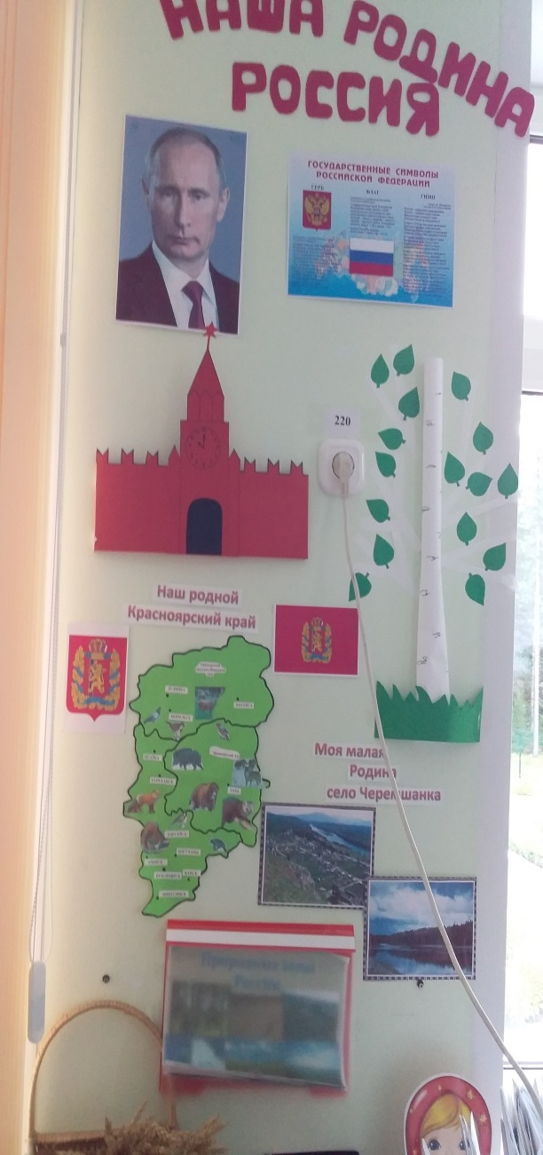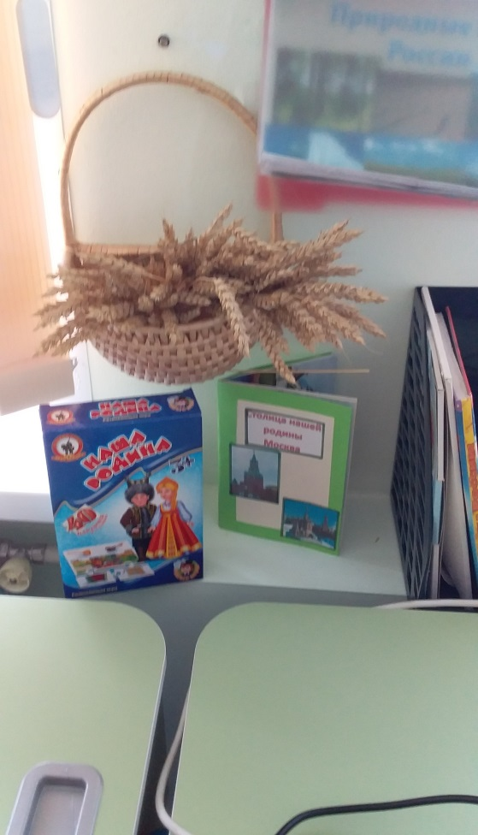

ЦЕНТР ПРИРОДЫ
Наименование:
1.Библиотека познавательной природоведческой литературы – (кол-во книг – 20 шт.)
2.Альбом «Времена года»
3.Календарь погоды – 1 шт.
4.Пособия – «Дни недели», «Части суток», «Времена года»
5.Муляжи фруктов и овощей – 2 набора
6.Цветущие комнатные растения
7.Инвентарь для ухода за растениями (лейка – 1шт., салфетки – 3 шт., поляризатор – 1 шт., палочки для рыхления земли – 3 щт.)
8.Наборы с природными материалами – 5 шт.
9.Иллюстрации и плакаты с изображением домашних, диких животных нашего края, животных жарких стран и Севера, перелетных и зимующих птиц), грибы, ягоды, деревья, пресмыкающиеся, насекомые и паукообразные – 15 шт.
10.Мыльные пузыри, соломки и трубочки для пускания мыльных пузырей – 3 набора
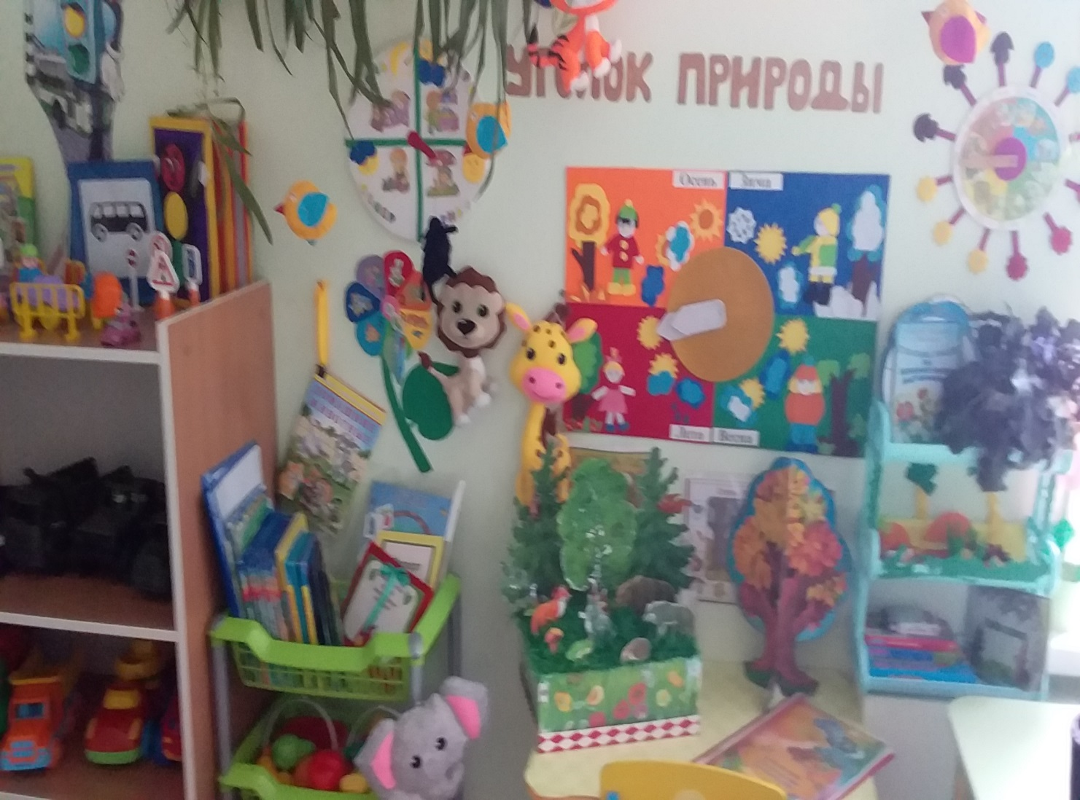

12.Паспорта комнатных растений, деревьев – 2 шт.
13.Дневник наблюдений за погодой – 1 шт.
14.Дидактические игры: «Времена года», развивающие карточки на тему «Времена года», лото: «Домашние питомцы», «Кто где живет?», «Домашние животные»
15.Карточки – «Зеленая аптека», «Способы ухода за комнатными растениями»

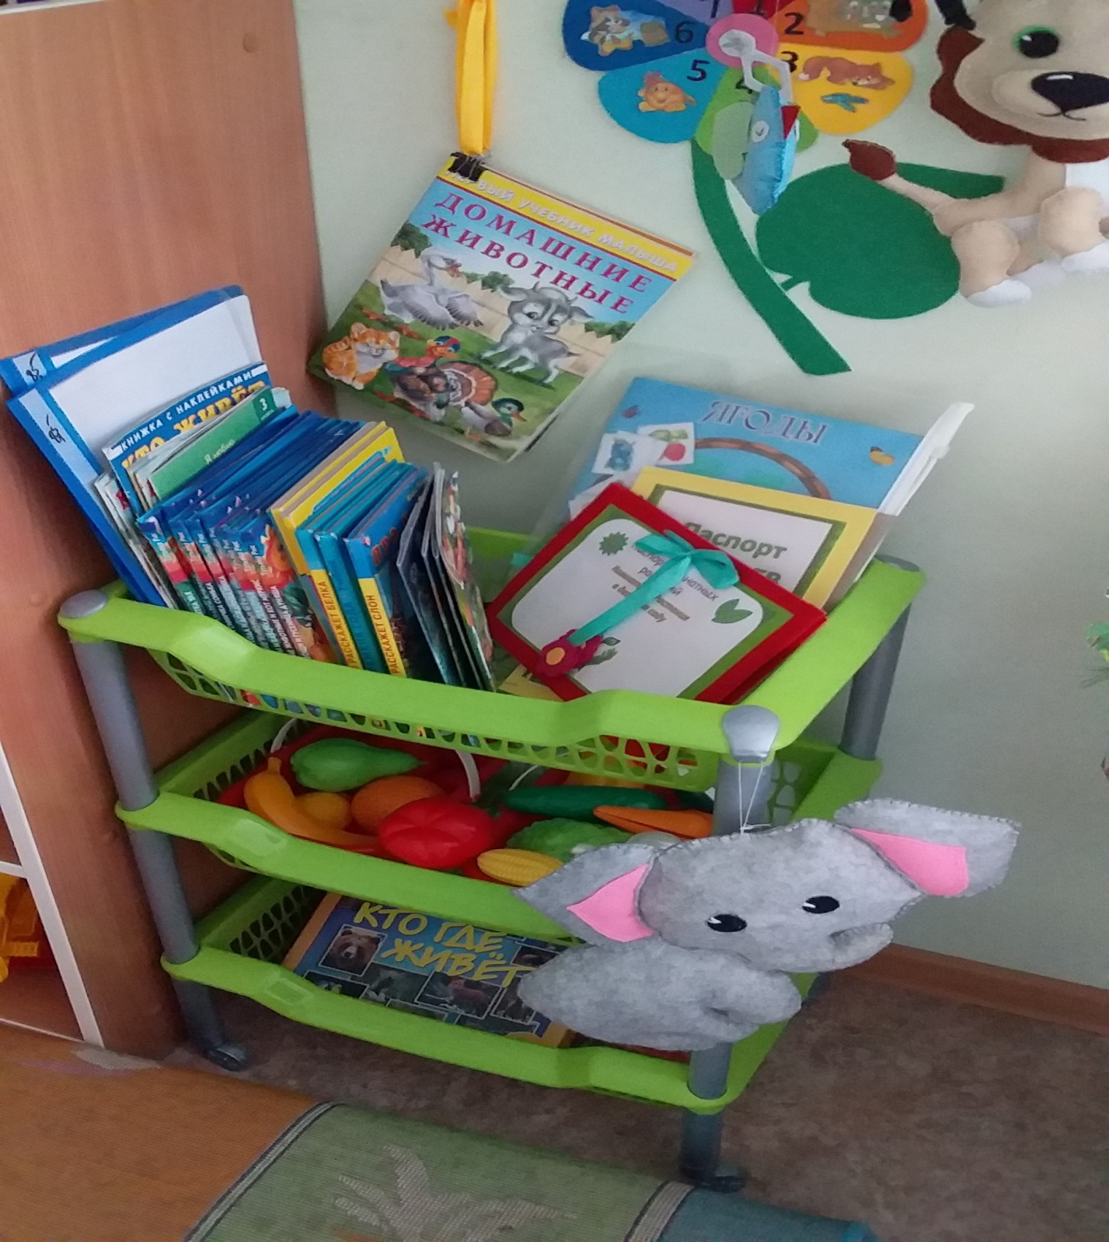

ЦЕНТР БЕЗОПАСНОСТИ
Наименование:
1.Иллюстрации и плакаты, изображающие опасные инструменты и опасные ситуации: «Пожарная безопасность», «Личная безопасность», «Безопасность на улице и дома», «Дорожная азбука», «Правила маленького пешехода»
2.Макеты по безопасности
3.Папки – передвижки по теме «Безопасность»

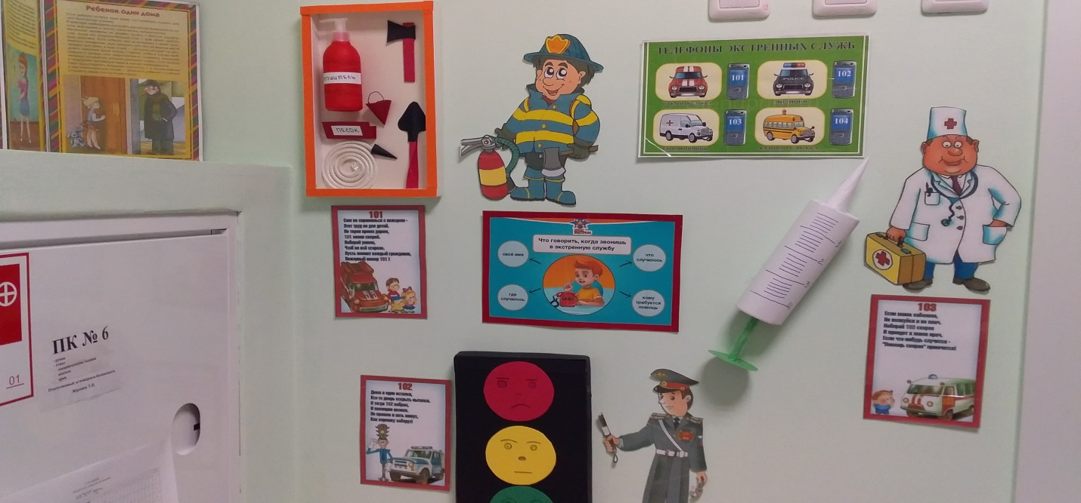

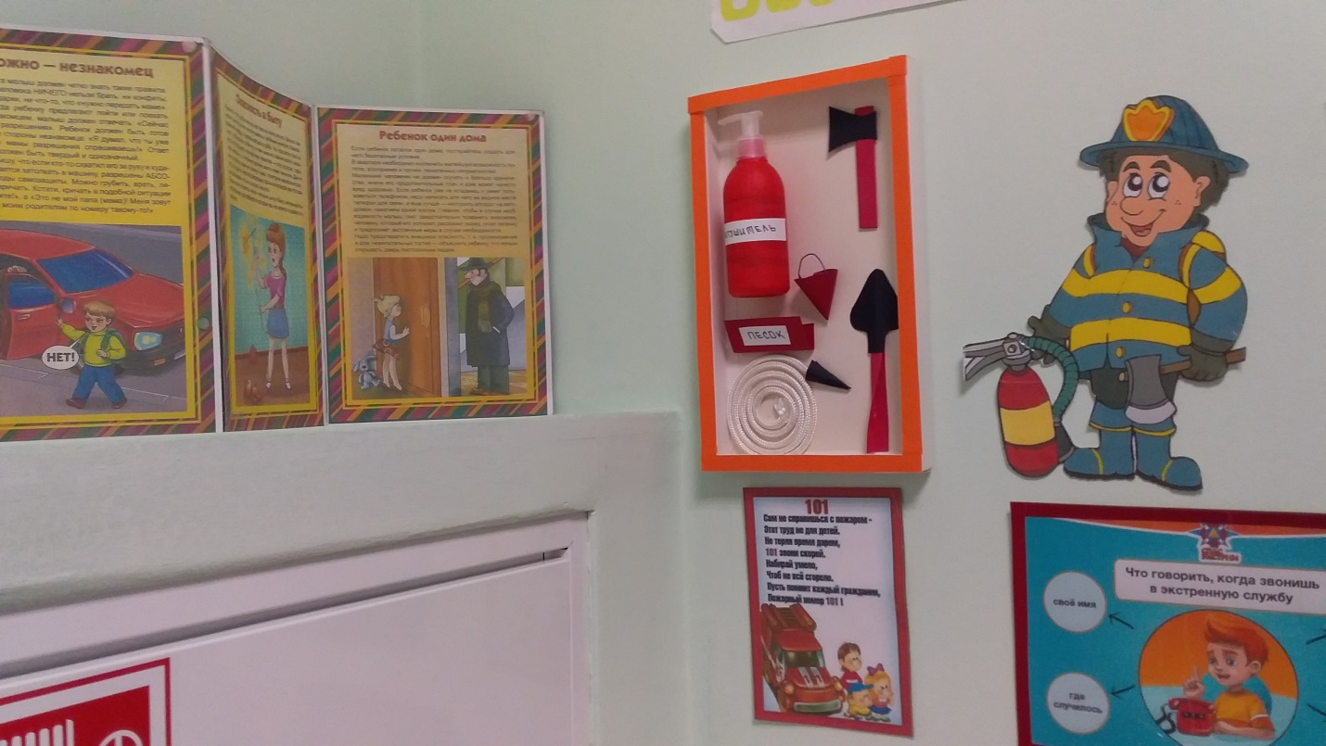

РАЗДЕВАЛКА
Наименование:
1.Индивидуальные шкафчики по количеству детей – 20 шт.
2.Скамейки – 4 шт.
3.Информационный стенд для родителей – 1 шт.
4.Стенд «Наше творчество»
5.Столик для выставок детского творчества – 1 шт.
6.Подставки для детских прописей – 3 шт.
7. Уголок здоровья

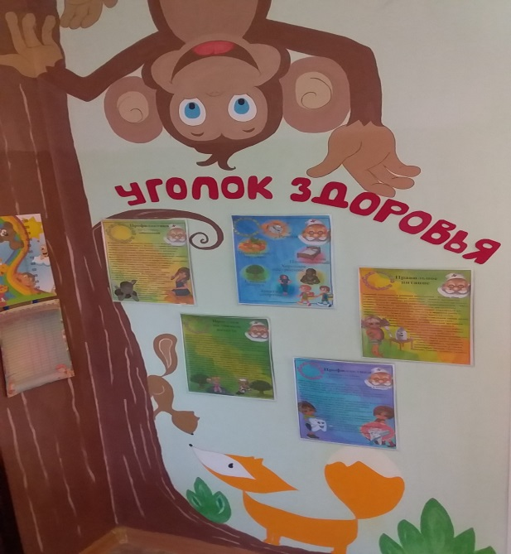

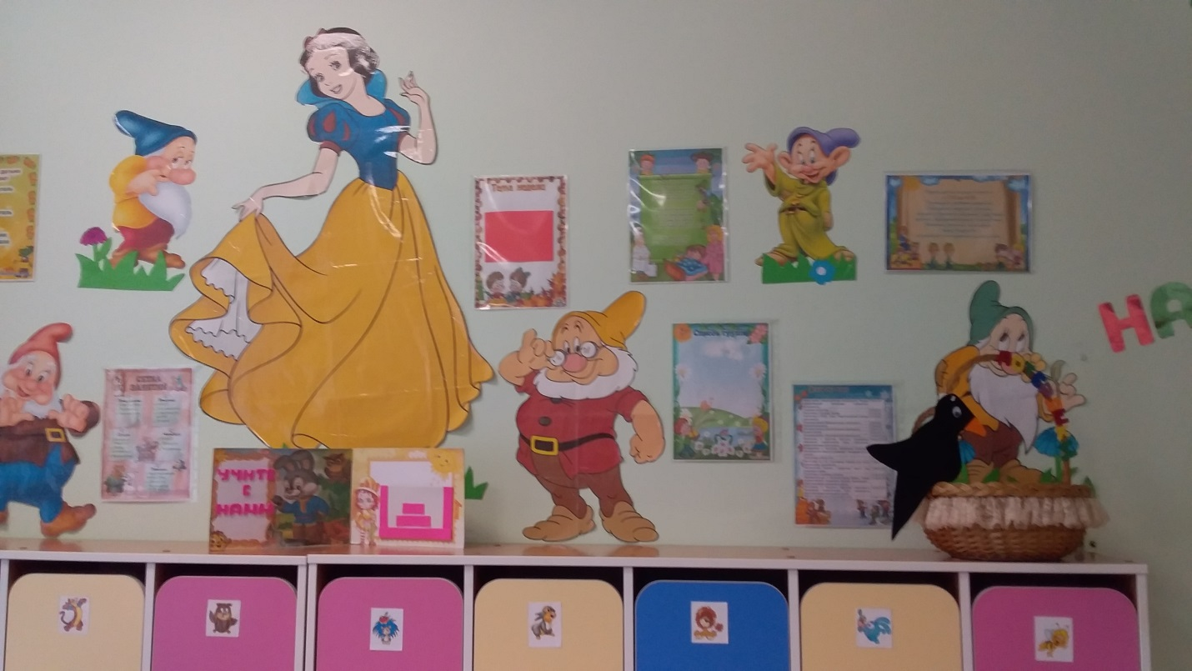

ЦЕНТР ДЕЖУРСТВА
Наименование:
Доска с кармашками дежурных – 1 шт.
Картинки, обозначающие каждого ребенка группы – 20 шт.
Фартуки, косынки – 2 комплекта
Полочка

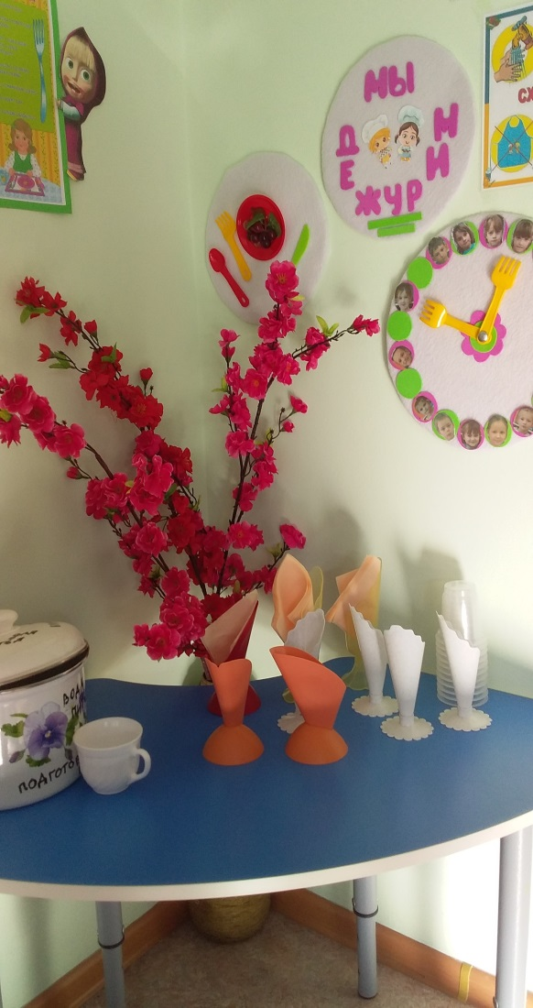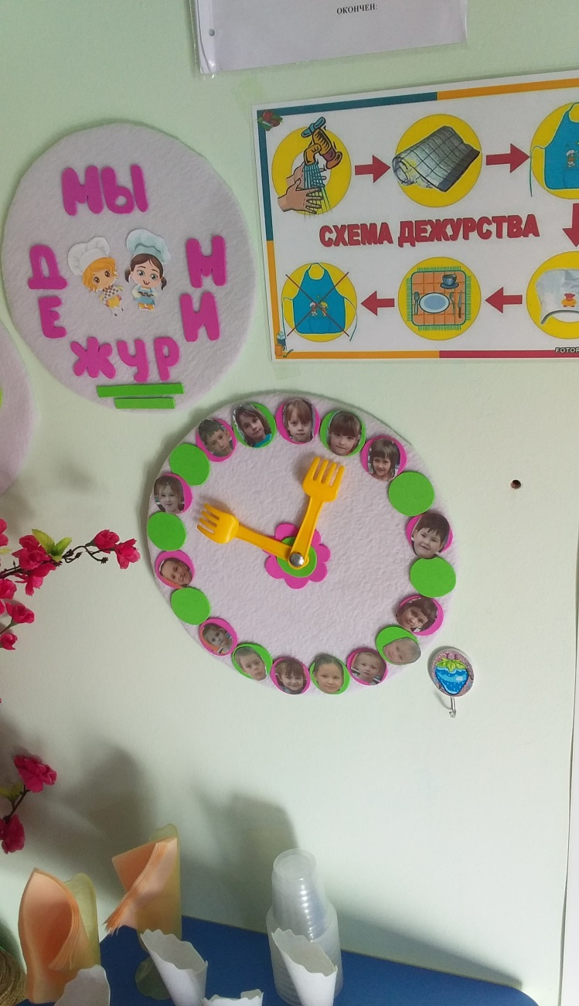

Плакат – алгоритм дежурства

План группы:
1.Общая характеристика группового помещения: юго-восточная сторона
2.Площадь игровой комнаты – 54,11 кв.м.
3.Площадь спальни – 50,70 кв.м.
4.Площадь раздевалки – 23,32 кв.м.
5.Площадь туалетной и умывальной комнаты – 18,10 кв.м.
В группе 4 окна, 1 выход основной, 1 запасной (через спальню)

Мебель:
1.Мебель по возрасту детская: столы детские – 10 шт. (2 посадочных мест); стулья детские – 40 шт.; детская стенка с секциями – 3 шт., этажерки – 3 шт., телевизор – 1 шт., музыкальный центр – 1 шт., мягкая детская мебель – 1 набор, круглый кукольный столик – 1шт., детские кроватки – 20 шт.

Методическая литература в группе (указывается литература только на данный учебный год):
1.И.А.Помораева, В.А.Позина «Формирование элементарных математических представлений» подготовительная группа М.: МОЗАИКА – СИНТЕЗ, 2016. – 176 стр.
2.В.В.Гербова «Развитие речи в детском саду» подготовительная группа М.МОЗАИКА – СИНТЕЗ, 2016. – 112стр.
3.Л.В.Куцакова «Конструирование из строительного материала» подготовительная группа М.МОЗАИКА – СИНТЕЗ, 2016. – 64 стр.
4.О.В.Дыбина «Ознакомление с предметным миром и социальным окружением» подготовительная группа М.МОЗАИКА – СИНТЕЗ, 2014 . – 80стр.
5.Т.С.Комарова «Изобразительная деятельность в детском саду» подготовительная группа М.МОЗАИКА – СИНТЕЗ. 2015. – 112 стр.
6.С.Н.Николаева парциальная программа «Юный эколог» подготовительная группа М.:МОЗАИКА – СИНТЕЗ, 2016. – 208 стр.
7. Н.Е.Веракса, В.В.Комарова, Н.С.Варенцова «Диагностика готовности ребенка к школе» М.:МОЗАИКА-СИНТЕЗ, 2014. – 112стр.
8.В.И.Петрова, С.Д.Стульник «Этические беседы с детьми 4-7 лет» М.:МОЗАИКА – СИНТЕЗ, 2014. 80стр.
9.М.А.Калина «Примерное перспективное планирование воспитательно-образовательного процесса в разных возрастных группах ДОО». СПб.:ООО «ИЗДАТЕЛЬСТВО «ДЕТСТВО – ПРЕСС», 2016. – 176 стр.
10. Н.В.Коломина «Занятия по экологии в детском саду» М.:ТЦ Сфера, 2008 – 144 стр.
11.Н.Е.Веракса, Т.С.Комарова, М.А.Васильева. Примерная общеобразовательная программа дошкольного образования «От рождения до школы» М.:МОЗАИКА – СИНТЕЗ, 2014. – 352 стр.
12.Д.Н.Колдина «Лепка и аппликация с детьми 6-7 лет» М.: МОЗАИКА-СИНТЕЗ, 2012. 64с.
13. Д.Н.Колдина «Рисование с детьми 6-7 лет» М.:МОЗАИКА-СИНТЕЗ, 2012 112с.
14.Т.М.Бондаренко «Комплексные занятия в подготовительной группе детского сада: Практическое пособие для воспитателей ДОУ» Воронеж: ТЦ «Учитель», 2005. – 666 с.
15.О.С.Ушакова «Развитие речи для детей 5-7 лет». М.: ТЦ Сфера, 2012 – 272с.
16.С.Н.Николаева Парциальная программа «Юный эколог». Система работы в подготовительной к школе группе детского сада. – М.:МОЗАИКА-СИНТЕЗ, 2016. – 208 с.

